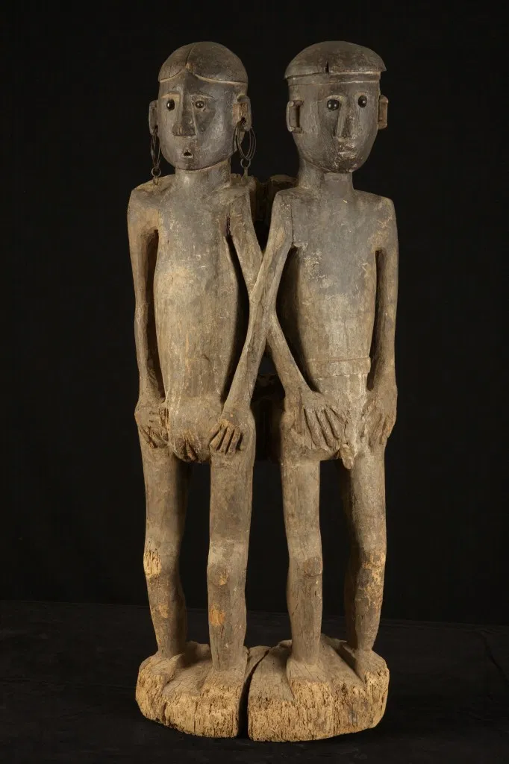

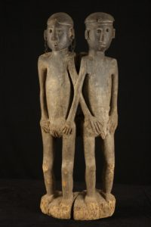

Dentro l'Uomo è la luce: e noi dobbiamo
solo capirlo e attendere, infibrati sereni,
trasognare il mondo, rispettare l'offertorio
di gemme o frutti della vita. Fare poesia
di quest'oro antico che rinasce ogni alba,
spolvera cielo e terra, lacrima di sole.
O forse non esiste eppure c'invade l'anima,
lo sentiamo come pioggia velata di Bene.

